**ГБПОУ РА «Адыгейский педагогический колледж им. Х. Андрухаева»**

**Сценарий**

**интегрированного внеклассного мероприятия**

**«Занимательная анатомия»**

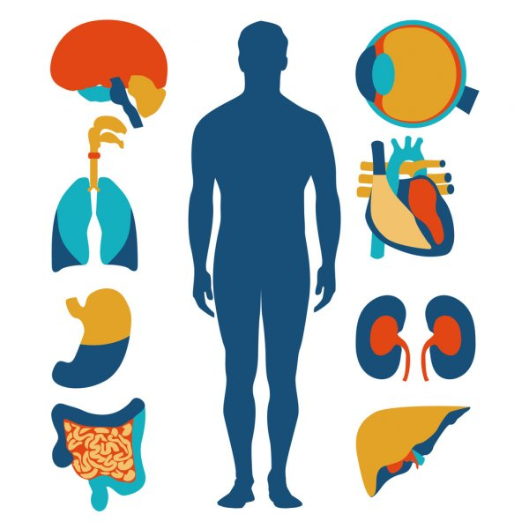

**Майкоп**

**2022**

Рецензенты:

С.М. Шеуджен, преподаватель естествознания АПК им. Х. Андрухаева

О.В. Петренко, учитель начальных классов МБОУ «Лицей №8 имени Жени Попова» г. Майкопа

Автор-составитель: Г.Г. Нагоева

Цель данной разработки – расширение и обогащение знаний обучающихся интересными сведениями и фактами о своем организме.

Адресовано педагогам школ, учреждений дополнительного образования, а также студентам, приобретающим педагогические специальности.

ГБПОУ РА «Адыгейский педагогический колледж им. Х. Андрухаева», 2022

**Введение**

*«Человек есть тайна. Её надо разгадать.*

*И ежели будешь её разгадывать всю жизнь,*

*то не говори, что потерял время…»*

Ф. М. Достоевский

Мы непростительно мало знаем о своём теле, о различных особенностях нашего организма и порой от незнания совершаем множество ошибок, которых можно избежать. Английский врач Тревор Уэстон справедливо утверждал: «Мы живем в мире, в котором люди гораздо больше знают о внутреннем устройстве автомобиля или о работе компьютера, чем о том, что происходит внутри их собственного организма». А ведь каждому из нас жизненно важно понимать, что представляет собой тело, как оно устроено и как работает, что его поддерживает, а что его выводит из равновесия. Подобные «пробелы в образовании» обходятся человеку очень дорого, создавая множество проблем с самим собой и с другими людьми.

В разработку интегрированного внеклассного мероприятия «Занимательная анатомия», желая убедить подрастающее поколение в том, что наш организм заслуживает внимания, включено множество малоизвестных фактов, интересных заданий, пословиц, загадок, ребусов, кроссвордов, задач об организме человека. Для успешного выполнения заданий конкурсантам будут необходимы знания не только наук о человеке: анатомии, физиологии и гигиены, но и географии, литературы, русского языка, математики и других наук. Их тесная взаимосвязь поможет глубже понять строение и функционирование организма, расширить кругозор, заметить то, на что ранее, не обращалось внимание и убедиться, что межпредметные связи существенно дополняют представления и раскрывают новые грани непознанного.

Данное мероприятие будет интересно всем, кто заинтересован в изучении своего организма. Оно позволит учителю, классному руководителю, создать свой вариант проведения, ориентируясь на возраст, уровень подготовки и развития классного коллектива.

**Цель:** воспитание эрудированного обучающегося, проявляющего интерес к изучению строения и функционирования своего организма и ответственно относящегося к сохранению здоровья.

**Задачи:**

- Обобщить имеющиеся знания об организме человека.

- Активизировать познавательную деятельность по изучению наук о человеке

- Расширить знания о строении и функционировании своего организма на основе интеграции изучаемых предметов.

- Развивать познавательный интерес к изучению своего организма.

- Предоставить возможность реализовать свой интеллектуальный потенциал.

- Развить творческие способности, смекалку, сообразительность, эрудицию, мышление, память, внимание.

- Сформировать умения и навыки сотрудничества и работы в команде.

**Оборудование:** название конкурса, интерактивная доска, высказывания ученых и философов о человеке.

*«Какое чудо природы человек! Как благороден разумом! С какими безграничными возможностями! Как точен и поразителен по складу и движениям! В поступках как близок ангелу! В воззрениях как близок Богу! Краса Вселенной! Венец всего живущего! -* Вильям Шекспир

*«Человек – высший продукт природы» -* И.П.Павлов

*«Моё тело служит моей голове» -* Марсель Ашар

*«Бесконечен жизни бег.*

*Хоть летит за веком век,*

*Не изучен человек!» -* Л.В. Пупышев

*«Всем людям дано познавать себя и размышлять» -* Гераклит

*«Человек есть мера всех вещей» -* Протагор

**Ход мероприятия**

**Звучит музыка, ведущие выходят на сцену**

**Ведущий 1.** Добрый день!

**Ведущий** **2.** Здравствуйте, уважаемые участники конкурса «Знатоки анатомии»!

**Ведущий 1.** Каждый из нас знает, как много чудес на нашей прекрасной планете! Гигантские деревья и исполинские статуи, фантастические водопады и причудливые дворцы, невероятные сталактитовые пещеры и величественные храмы вызывают изумление у каждого, кому посчастливилось их хотя бы однажды увидеть. Но, ни одно из чудес света несравнимо с тем, что всегда снами. Это чудо – мы сами!

***«Много есть чудес на свете,***

***Человек – их всех чудесней!»***

Так некогда изрёк Софокл.

**Ведущий 2.** С великим древнегреческим драматургом трудно не согласиться. Ведь человек уже много веков находится в центре внимания мыслителей и ученых, художников и писателей, а процесс его постижения еще продолжается. И этому, по-видимому, не будет конца.

**Ведущий 1.** Казалось бы, что в каждом из нас необычного? Тело как тело – две руки, де ноги, туловище, голова…Но за этой видимой и привычной красотой скрывается сложный, тонко организованный мир. Древние философы даже считали этот мир – микрокосм, или «космос в миниатюре», - таким же необъятным и бесконечным, как вся Вселенная, макрокосм.

**Ведущий 2.** Стоит чуть глубже взглянуть хотя бы на тело человека – и оно предстанет столь сложным, целостным и совершенным объединением различных «деталей», которое не снилось ни одному изобретателю и конструктору. И все эти части действуют так согласованно и чётко, что человек способен превосходно ориентироваться в окружающей среде, взаимодействовать с другими, передавать информацию и осмысливать её, творить, создавать новое. Здоровый человеческий организм умеет работать идеально слаженно, и мысли, что под кожей скрывается нечто ещё, может даже не возникнуть.

**Ведущий 1.** И тело далеко не единственное, чем наделён человек. Другая его составляющая – психика (от греческого – душа). Это реальность незримая, неосязаемая и, тем не менее, ярко проявляющаяся в эмоциях, желаниях, импульсах, привычках, поведении. Не найти двух людей, обладающих одинаковым комплексом черт и свойств. Даже сиамские близнецы, и те всё равно разные по складу личности.

**Ведущий 2.** Ныне «обыкновенное чудо» - человек находится в центре внимания антропологов, археологов, биологов, генетиков, анатомов, физиологов, психологов и других специалистов. Познание человека не закончено, и каждый может отправиться в доселе неизведанное.

**Ведущий 1.** Вот и мы приглашаем вас совершить путешествие по организму человека и сделать для себя открытия в его постижении! Помощниками в этом путешествии вам будут не только науки о человеке: анатомия, физиология и гигиена, но и география, литература, русский язык, математика.

**Ведущий 2.** Мы должны хорошо подготовиться к нашему путешествию и поэтому проведем разминку. Вы должны проявить смекалку, отвечая на наши вопросы. Вам необходимо указать значения (или диапазоны значений) различных величин в норме у человека (с указанием единиц измерения). Правильно и быстро ответивший на вопрос, получает жетон. Победитель тот, у кого больше жетонов. Начинаем!

(Ведущие по очереди задают вопросы)

1. Число грудных позвонков (*12 штук*)
2. Вес печени (*1.5 – 1,6 кг*)
3. Длительность эмбрионального развития человека (*38-42 недели*)
4. Число рёбер, соединенных с грудиной (*10 шт*.)
5. Количество долей в левом легком (*2 доли*)
6. Число хромосом в зрелом эритроците (*0*)
7. Количество сегментов спинного мозга (*31 сегмент*)
8. Количество молочных зубов у ребенка (*20 шт*.)
9. Концентрация сахара в моче (*0*)
10. Жизненная емкость лёгких у человека (*3-6 л*)
11. Общее число фаланг кисти (*14 шт*.)
12. Количество пар черепных нервов (*12 штук*)
13. Количество полых вен (*2 штуки*)
14. Количество костей в одном запястье (*8 штук*)
15. Количество слуховых косточек в организме (*6 штук или 3 пары*)
16. Средняя ёмкость желудка (1,5 – 2,5 л)
17. Систолическое артериальное давление (*110-140 мм рт. ст*.)
18. Количество малых коренных зубов у взрослого человека (*8 зубов*)
19. Число шейных позвонков (*7 штук*)
20. Количество альвеол в легких (*350 млн*)
21. Длина толстой кишки (*1-2 метра*)
22. Длительность сердечного цикла (*0,8 сек*)
23. Общее количество позвонков (*32-34 позвонков*)
24. Среднее количество крови у взрослого человека (*5 -6 л*)
25. Температура тела в норме (*36,5 – 37,2⁰ С*)
26. Общий вес желез организма человека (*3 кг*)
27. Общее количество долей в легких (*5 штук*)
28. Длина тонкого кишечника (*4,5 - 6 метров*)
29. Длительность жизни эритроцитов (*100-120 суток или 4 месяца*)
30. Количество ребер у человека (*24 штуки или 12 пар*)

Разминка окончена. Команды сообщают о количестве жетонов членам жюри.

**Ведущий 1. Конкурс №1 «Биологический и географический язык»**

Догадайтесь, о чём идёт речь!

1. Что называют в географии водными артериями? (*Реки*)

2. Что называют в географии голубыми глазами планеты? (*Озёра*)

3. Что называют «лёгкими планеты?» (*Леса*)

4. Что такое Бесов нос? (*Мыс у Онежского озера*)

5. Что общего у нашего мозга и Земли? (*Полушария*)

6. Какой город может превратиться в веки, если поменять буквы местами?

(*Киев*)

7. Мыс полуострова Камчатка и кость в верхней части спины (*Лопатка*)

8. Каким важным органом называется столица государств? (*Сердце*)

9. Музыкальный город в Австрии и крупный сосуд с большим содержанием углекислого газа. (*Вена*)

10. Река и часть полости рта, где растут зубы. (*Десна*)

**Ведущий 2. Конкурс № 2 «Кто, где спрятался?»**

Напишите на листочках правильные названия.

1. Часть ноги от колена до стопы.

. ОЛЕНЬ

(*Голень*)

2. Назовите углевод.

…КОЗА

(*Глюкоза*)

3. Назовите части руки

.. ДОН.

(*ладонь*)

4. Самый тяжёлый внутренний орган в организме человека.

ПЕЧ..Ь (*печень*)

**Ведущий 1. Конкурс № 3 «Угадайка!»**

Вы помните, что такое омонимы? (Разные по значению, но одинаковые по звучанию и написанию слова)

Тогда угадайте, о чём идёт речь!

1. Воспалённая часть на веке и злак. (*Ячмень*)

2. Тайна и вещество, выделяемое железами, называется… (*Секрет*)

3. Элементарная частица организма и место, где живут птицы и звери в неволе. (*Клетка*)

4. Хищное млекопитающее семейства Куньих и медицинская процедура, смена бинтов. (*Перевязка*)

5. Часть ноги и ряд предметов, положенных один на другой вверх. (*Стопа*)

6. Орудие детского труда и плоская кость в спине. (*Лопатка*)

7. Весной набухают на деревьях и кустарниках, и органы выделения в организме. (*Почки*)

8. Что есть в чайном сервизе, у цветка и ноги человека? (*Чашечка*)

**Ведущий 2. Конкурс № 4 «Загадки»**

Вам нужно отгадать загадки.

(Ведущие по очереди задают загадки)

**Загадки в стихах:**

1. Немножко похож он на червяка,

И до конца не изучен пока.

Полезный он всё-таки или нет –

Никак не решит учёный совет.

Имеет плохую привычку он, братцы,

Вдруг ни с того ни с сего воспаляться.

И если у вас правый бок заболит,

Скажут: «Наверное, ..» (*Аппендицит, аппендикс*)

(Н.Кнушевицкая)

2. Есть люди маленького роста,

А кто-то смотрит с высоты.

Заранее сказать непросто,

Насколько вытянешься ты.

А кто всем этим управляет,

Даёт расти тебе и мне –

Желёзка хитрая такая,

Что притаилась в голове. (*Гипофиз*)

(Н.Кнушевицкая)

3. Сей орган есть у всех людей,

Других он органов главней.

Ему послушны руки, зубы,

Язык и шея, ноги, губы.

Он всем команды отдаёт.

Он мыслит – значит, он живёт. (*Мозг*)

(С.Курдюков)

4. Очень важная она,

Коротка или длинна,

Всегда голову вращает,

Поднимает, опускает.

Её можно украшать.

Кто сумеет отгадать? (*Шея*)

(С.Курдюков)

5. По краям округла я,

Толще кожа у меня,

Чем у остальной стопы.

Мной, порой, сверкаешь ты. (*Пятка*)

(С.Курдюков)

6. Оно, как маленький насос,

Совсем не в шутку, а всерьёз

Качает кровь, качает

И устали не знает. (*Сердце*)

(Н.Кнушевицкая)

7. Зачем она нам? Я отвечу, к примеру,

Является она защитным барьером.

Первый удар на себя принимает.

Если попалась отрава какая. (*Печень*)

(Н.Кнушевицкая)

8. Состоит он из костей.

Он – основа глаз, ушей.

Всё, что крепится на нём

Называется лицом. (*Череп*)

(С.Курдюков)

9. По телу протекает,

Все органы питает,

В сердце собирается,

От сердца растекается. (*Кровь*)

(С.Курдюков)

10. Чтоб на кисель не походить,

На скользкую медузу,

Он у всех нас должен быть,

И он нам не обуза. (*Скелет*)

(Н.Кнушевицкая)

11. День и ночь стучит оно,

Словно бы заведено.

Будет плохо, если вдруг

Прекратится этот стук. (*Сердце*)

12. Переварит мясо, кашу

И любую пищу нашу.

Сил прибавит и взбодрит.

И, конечно, жизнь продлит. (*Желудок*)

**Народные загадки:**

1.Красные двери в пещере моей, белые звери сидят у дверей.

И мясо, и хлеб, всю добычу свою я с радостью белым зверям отдаю. (*Ротовая полость, губы, зубы*)

2. Пять братьев – годами равные, ростом разные. (*Пальцы*)

3. Я легкий как перышко, но долго меня не удержишь. (*Вдох*)

4. Между двух светил я в середине один. (*Нос*)

5. Вокруг земли обведу, а вокруг головы не обвести. (*Глаза*)

6.Всю жизнь ходят в обгонку, а обогнать друг друга не могут. (*Ноги)*

7. Ношу их много лет, а счету им не знаю. (*Волосы*)

8. Под порожком катаются два горошка. (*Брови и глаза*)

9. Всегда во рту, а не проглотишь. (*Язык*)

10. Живет мой братец за горой, не может встретиться со мной. (*Глаза*)

11. У прорубки сидят белые голубки. (*Рот и зубы*)

12. Двое ходят, двое смотрят, двое болтаются, один приказывает. (*Ноги, глаза, руки, мозг*)

13. Если б не было его, не сказал бы ничего. (*Язык*)

14. Тридцать два молотят, один поворачивает. (*Зубы и язык*)

15. Два соседа-непоседы. День на работе, ночь на отдыхе. (*Ноги*)

16. У двух матерей по пяти сыновей. (*Руки*).

17. Стоят два кола, на кольях бочка, на бочке кочка, а на кочке дремучий лес. (*Человек*)

**Ведущий 1. Конкурс № 5. «Загадки в картинках»**

**Разгадайте ребусы**

1. 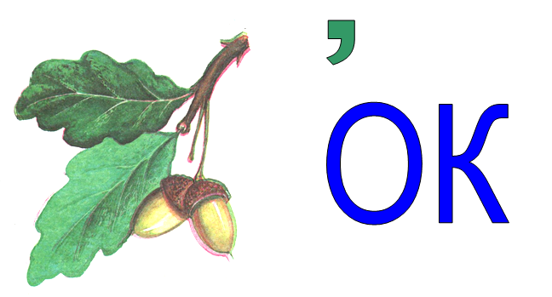 **2.**

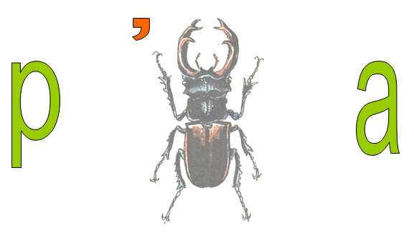

**3.**

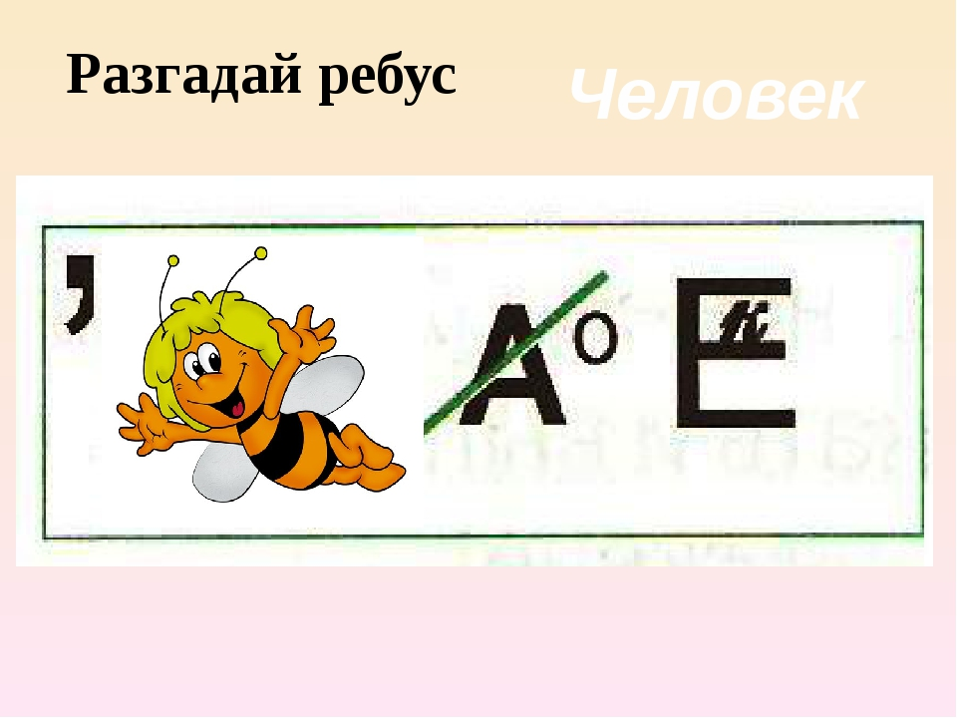

**4.**

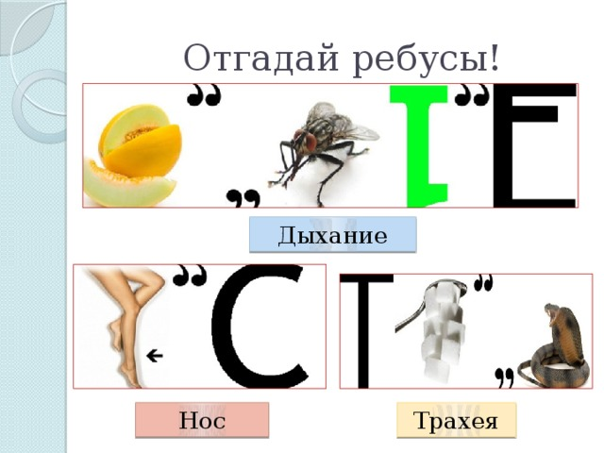

**5. 6.**

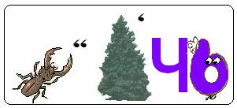 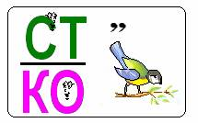

**Ведущий 1. Конкурс №6 «И в шутку и всерьёз»**

Вам раздадут задания, подумайте и напишите ответы.

1. Как называется поделочный камень и воспаление почек? (*Нефрит*)

2. Какая перепонка носит название ударного музыкального инструмента? (*Барабанная перепонка*)

3. Какой «моллюск» находится в ухе? (*Улитка*)

4. Как называется петля, подвешиваемая к седлу для упора ног всадника. Где она находится в человеческом организме? (*Стремечко; в среднем ухе*)

5. Превратите ребро в драгоценность. (*Серебро*)

6. У кого есть зубчик, но нет рта? (*У чеснока*)

7. Какие яблоки существуют в организме человека? (*Глазные, адамово у мужчин*)

8. Превратите название органов человека и животных, вырабатывающих биологически активные вещества в название химического элемента. (*Железо – железа*)

9. В названия каких структурных элементов ядра клетки, содержащих ДНК, входит название химического элемента? (*Хром – хромосомы*)

10. Какая лоханка есть в организме человека? (*Почечная*)

**Ведущий 2. Конкурс № 7. «Разгадай кроссворд»**

**Кроссворд 1. Впишите по горизонтали слова так, чтобы в вертикальном столбце получился ответ на второе задание**

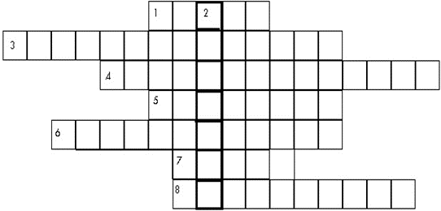

**По вертикали:**

2. Ответная реакцияорганизма на раздражение, осуществляемая с помощью центральной нервной системы.

**По горизонтали:**

1.Пучки длинных отростков нейронов.

3.Нейроны, передающие импульсы от органов чувств в центральную нервную систему.

4.Часть нервной системы, представленная нервами и нервными узлами.

5.Рефлексы, которые формируются в течение жизни.

6.Нейроны, передающие импульсы от центральной нервной системы к рабочим органам.

7.Длинный отросток нейрона, ветвящийся на конце.

8.Нейроны, осуществляющие связь между чувствительными и двигательными нейронами.

**Кроссворд 1. Впишите ответы так, чтобы получилось написанное слово**

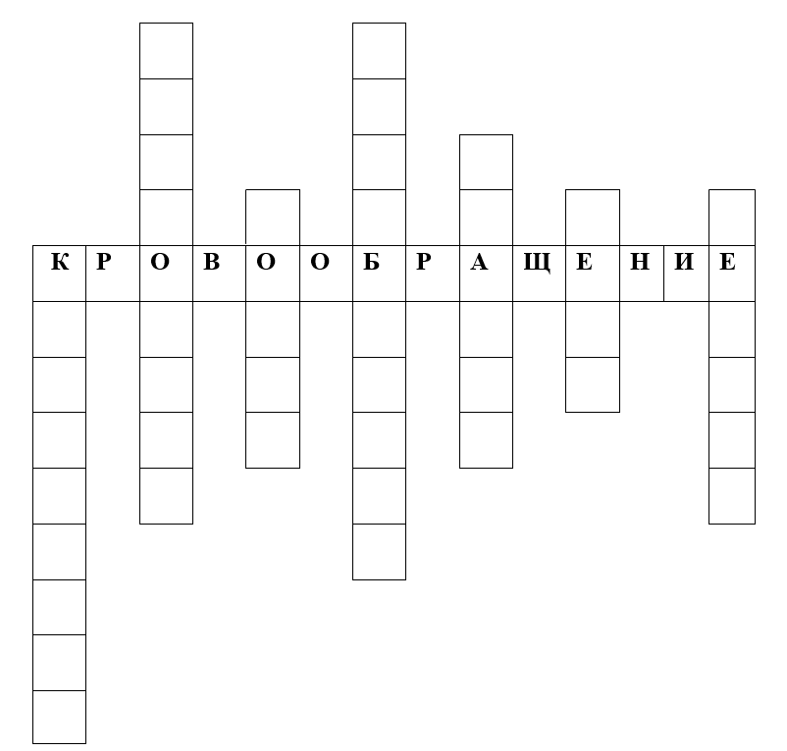

1. Мельчайшие кровеносные сосуды.
2. Белые кровяные тельца клетки.
3. Самый большой артериальный кровеносный сосуд.
4. Мельчайшие клетки крови.
5. Жидкая часть крови.
6. Один из видов кровеносных сосудов.
7. Главный орган в системе кровообращения.

**Ведущий 2. Конкурс № 8 «Соберите пословицу»**

Этот конкурс поможет выявить, как вы знаете пословицы о человеке и здоровье. Вам предстоит собрать из частей пословиц единое целое.

**Человек сердцем могуч; здоровье сгубишь; нежнее цветка; не купишь; человек твёрже камня; дерево – корнями; новое не купишь; здоровье за деньги**

(*Ответы:*

*1. Человек сердцем могуч, дерево – корнями.*

*2. Человек твёрже камня, нежнее цветка.*

*3. Здоровье сгубишь – новое не купишь.*

*4. Здоровье за деньги не купишь.)*

**Ведущий 1.**  **Конкурс № 9 «Реши задачу»**

Решите ситуационные задачи, дав развернутый ответ:

(Конкурсанты за определенное время должны справиться с заданием)

1. При перелетах на самолете, во время перепада давления воздушной среды, пассажирам для предупреждения появления неприятного чувства «закладывания ушей» предлагают леденцовые конфеты. Объясните физиологический смысл применению такого приёма.

(*Во время употребления леденцовых конфет повышается интенсивность слюноотделения и количество глотательных движений. Во время глотания евстахиева труба открывается и уравнивается давление в среднем ухе с давлением наружной воздушной среды*)

2. На медосмотре находился пациент 25 лет, который жалуется на увеличение размеров кистей рук. При осмотре обнаружено увеличение не только кистей, но и стоп, носа и нижней челюсти. Нарушение гормональной функции какой железы могло повлечь описанные изменение пропорций тела пациента? Как называется данное состояние?

(*Описанное состояние называется акромегалией и вызвано гиперфункцией гипофиза, сопровождающейся избыточной выработкой гормона роста (соматотропного гормона – СТГ).*

3. У двух больных произошло кровоизлияние в мозг – одного из них в кору головного мозга, у другого – в продолговатый мозг. У какого больного прогноз более благоприятный?

(*В коре головного мозга нет жизненно важных центров, а в продолговатом есть (дыхательный, сердечно-сосудистый, пищеварительный). Поэтому более опасно для жизни кровоизлияние в продолговатый мозг, как правило, оно заканчивается летальным исходом*.)

4. Рана загрязнена землёй. Для предотвращения заболевания столбняком одни предлагают сделать прививку, а другие – ввести лечебную сыворотку. Кто из них прав?

(*Те, кто предлагает ввести сыворотку, т.к. она содержит уже готовые антитела против возбудителей болезни.)*

5. Человек обладает хорошо развитым обонянием. Однако, длительно находясь в загрязнённом воздухе, например, в прокуренной комнате, люди перестают ощущать неприятные запахи. Почему?

(*Для анализаторов характерна адаптация к раздражителю, т.е. привыкание)*

**Ведущий 1. Конкурс № 10 «Удивительный зоопарк»**

В организме человека «спрятались» жители удивительного зоопарка. Каких животных или их части мы можем отыскать в названиях органов, анатомических образований человека? Назовите их.

(*Возможные ответы:*

*1.* ***улитка*** *(во внутреннем ухе);*

*2.* ***конский хвост*** *- пучок корешков поясничных и крестцово-копчиковых нервов спинного мозга, расположенных в позвоночном канале;*

*3.* ***клювовидный отросток*** *(лопатки);*

*4.* петушиный гребень *(отросток решетчатой кости, направлен в полость черепа);*

*5.* ***чешуя*** *(лобной, затылочной, височной, теменной костей мозгового отдела черепа);*

*6.* ***червь*** *(срединная часть мозжечка);*

*7.* ***крылья*** *(большие и малые клиновидной кости черепа, подвздошной кости таза, крылья наружного носа).*

*8.* ***мышцы*** *(от лат. musculus - «мышонок»)*

*9.* ***«гусиная» кожа*** *– при эмоциональном возбуждении, симпатическая нервная система способствует сокращению гладких мышц дермы, связанных с волосяной сумкой.*

*10.* ***раковина*** *ушная*

*11.* ***камбаловидная*** *(мышца голени)*

*12.* ***червеобразный*** *отросток слепой кишки (в правой подвздошной области)*

*13.* ***рога*** *спинного мозга*

*14.* ***селезенка*** *(в левом подреберье)*

**Ведущий 2. Конкурс № 11 «Ботанический»**

Удивителен организм человека! В нем можно встретить не только представителей животного мира, но и растительного. Какие «ботанические» названия органов или анатомических образований вам известны? Назовите любых пять образований, укажите их расположение.

(*Возможные ответы:*

*1.* ***миндалины*** *(от греч. «миндаль») – 2 небные (между небными дужками), 2 трубные (около глоточных отверстий слуховых труб), глоточная (аденоидная) (на задней стенке носоглотки), язычная (на корне языка);*

*2.* ***миндалевидное*** *тело**и* ***чечевицеобразное*** *тело – базальные ядра в белом веществе головного мозга;*

*3.* ***оливы*** *- в продолговатом мозге;*

*4.* ***яблоко*** *– глазное (в полости глазницы), адамово – выступ щитовидного хряща гортани у мужчин, лежит в передней области шеи;*

*5.* ***луковицы*** *– обонятельная (на нижней поверхности лобных долей головного мозга), луковица аорты (в восходящей части аорты), волосяная луковица (нижний расширенный конец корня волоса, лежащий в дерме кожи).*

*6.* ***кора*** *головного мозга*

*7.* ***почки*** *(в брюшной полости)*

*8.* ***ствол*** *головного мозга*

*9.* ***листки*** *серозной оболочки*

*10.* ***грибовидные*** *сосочки языка*

*11.* ***отросток*** *(червеобразный и др.)*

**Ведущий 1.** Уважаемые участники конкурса! Пока жюри подводит итоги, предлагаем вам послушать стихи Натальи Аркадьевны Кнушевицкой о внутренних органах человека.

(Ведущие по очереди читают стихи)

**Желудок**

Все сказку про Красную шапочку знают,

Но только вот здесь закавыка какая:

Бабушка в волчьем сидела желудке!

Скажу вам, что это лишь милая шутка.

Желудок размером не очень велик,

И бабушек прятать он не привык,

У человека и зверя любого

Служит желудок совсем для другого.

Соком желудочным пищу польёт,

Побудет чуть-чуть она здесь — и вперёд.

Конфета, ватрушка или печенье

Дальше отправятся без промедленья!

**Почки**

Хоть они зовутся «почки» —

Не растут из них листочки.

Две близняшки, две сестрички

Соль и лишнюю водичку

Аккуратно собирают —

Их обязанность такая.

Нас избавят почки дружно

От того, что нам не нужно!

**Селезёнка**

А здесь левее, чуть в сторонке.

Расположилась селезёнка.

Но селезня с ней нету рядом.

И удивляться тут не надо.

Нам селезень внутри не нужен,

Ну, разве только что на ужин.

А вот без скромной селезёнки

Лишимся сразу мы силёнки.

Она ведь днём и даже ночью

Над кровью нашей всё хлопочет.

Напомнить любит о себе

При беге быстром и ходьбе!

**Печень**

Ну, а теперь расскажу вам про печень.

Знайте, что надо её поберечь нам.

Печень устроилась, как королева,

Конечно же, справа, а вовсе не слева.

Зачем она нам? Я отвечу, к примеру,

Является печень защитным барьером.

Первый удар на себя принимает.

Если попалась отрава какая.

Ну а ещё, словно тайный заводик,

Желчь постоянно она производит.

С этой работой своею незримой

Печень нам просто необходима!

**Желчный пузырь**

Всегда на кого-то он зол и сердит,

Желчью своей до краев он налит —

Жидкостью горькой такою особой,

Она нам нужна, переваривать чтобы

Суп и котлету, и винегрет.

Словом, всё то, что съедим на обед!

**Аппендикс**

Немножко похож он на червяка,

И до конца не изучен пока.

Полезный он всё-таки или нет —

Никак не решит Ученый совет.

Имеет плохую привычку он, братцы,

Вдруг ни с того, ни с сего воспаляться.

И если у вас правый бок заболит,

Скажут: «Наверное, аппендицит!»

**Лёгкие**

Ходим мы, играем, пишем,

И все время дышим, дышим.

Ведь для этого недаром

Есть у всех нас легких пара.

И они, подумать только,

Все разделены на дольки,

Невесомы и воздушны.

Наши легкие послушно

Выдох делают за вздохом.

Нам без них пришлось бы плохо!

**Кровь**

Сосудики наши, артерии, вены

Кровью наполнены неизменно.

Кругами бежать она не устала,

За кругом большим сразу следует малый.

Красные шарики - эритроциты

Цепочкой бегут и бегут деловито.

Питание органам и кислород

Каждая крошка такая несет.

Крови не будет — не будет и жизни,

Очень важна она в организме!

**Сердце**

В груди у каждого из нас

И день, и ночь, и всякий час

Мотор стучит чудесный.

Конечно, вам известный.

Любой его назвать бы смог:

Лишь только жизни огонек

Однажды разгорится —

Начнет тут сердце биться.

Оно, как маленький насос,

Совсем не в шутку, а всерьёз

Качает кровь, качает

И устали не знает.

И если кто из нас сидит,

Читает или пишет,

Оно тихонечко стучит,

Его мы и не слышим.

Но если быстро побежать

Иль сказку стоит услыхать

Про злого Бармалея —

Забьется посильнее.

Моторчик наш, он непростой,

Он не железный, а живой.

Он тосковать умеет,

И любит, и жалеет!

**Скелет**

Чтоб на кисель не походить,

На скользкую медузу,

Скелет у всех нас должен быть,

И он нам не обуза.

Пусть нет его у червяка,

Какой-нибудь амёбы,

У стрекозы и мотылька,

А нам он нужен, чтобы

Играть в футбол, ходить в кино

И плавать в речке летом.

Мы не смогли бы ничего,

Не будь у нас скелета.

Суставы гибкие согнём,

Пробежку начинаем...

Скелет опорой служит днём,

А ночью отдыхает!

**Мозг**

Главнее его

Нам с тобой не найти,

Заставит он сесть

И заставит идти.

Запомнит стишок

И задачку решит,

И шуткою новой

Всех рассмешит.

Придумал он радио

И телефон,

Машины, ракеты —

Это всё он.

И книги на полках

Библиотек...

И трудится мозг

Пока жив человек!

**Нервы**

Нам про нервную систему

Можно сочинить поэму,

Будто сеточка какая,

Нервы всюду проникают.

Уши, пальчики и глазки

Так и ждут от них подсказки.

«Осторожно, кипяток!»

«Это — розы лепесток!»

«Там в деревьях у ручья

Льются трели соловья!»

Что мы видели, слыхали,

Нервы в мозг сигнал послали.

Боль от ссадины на коже

К нам придёт по нервам тоже!

**Гипофиз**

Есть люди маленького роста,

А кто-то смотрит с высоты.

Заранее сказать непросто,

Насколько вытянешься ты.

Гипофиз этим управляет,

Даёт расти тебе и мне —

Желёзка хитрая такая,

Что притаилась в голове.

Сработает гипофиз плохо,

И к огорчению родных

Останется ребенок крохой,

Обидеть всем легко таких.

Работает активно слишком —

Опять есть повод для тревог.

Так может вымахать мальчишка,

Что будет низок потолок.

Похож гипофиз на горошек,

Не каждый сразу разглядит.

Но от таких зависит крошек

Любого рост и внешний вид!

**Руки**

На всё способны наши ручки,

Обидчику ответят взбучкой.

Кораблик сделают из щепки,

В лесу шалаш поставят крепкий.

Поворошив листву без спешки.

Сорвут цветные сыроежки.

И мягкую вскопают грядку,

Чтоб посадить горошек сладкий.

На речке под весёлый визг

Поднимут мириады брызг.

И даже капельки из тучки

Поймать сумеют наши ручки!

**Ведущий 2.** Уважаемые друзья, вот и подошел к концу наш конкурс «Занимательная анатомия».

Мы надеемся, что он не только расширил ваши знания о собственном организме, но и пробудил интерес к его изучению. Вам предстоит работа с младшими школьниками – большими почемучками, которым характерна любознательность, эмоциональная отзывчивость и стремление овладевать знаниями о многообразном мире, в котором они живут. Накапливайте знания, это позволит вам передать их детям, организовать более широкую и разнообразную деятельность ваших воспитанников по изучению сложно устроенного организма человека, как на уроках, так и на внеурочных и внеклассных занятиях, поможет правильно организовать их режим труда и отдыха, питания, поможет в оздоровлении и предупреждении болезней.

Отнеситесь с вниманием к услышанному, берегите себя и свое здоровье!

Слово предоставляется членам жюри. Награждение участников.

**Ведущий 1.** Спасибо всем за активное участие!

**Ведущий 2.** До новых встреч!